**Selenium上机实验**

3015218139_白春赞

1. 安装SeleniumIDE插件

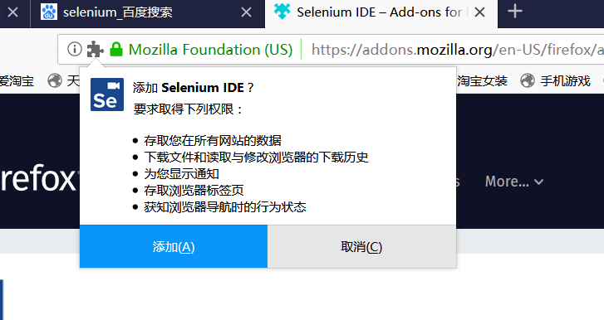

1. 学会使用SeleniumIDE录制脚本和导出脚本

由于最新版selenium无法导出，安装了Katalon插件

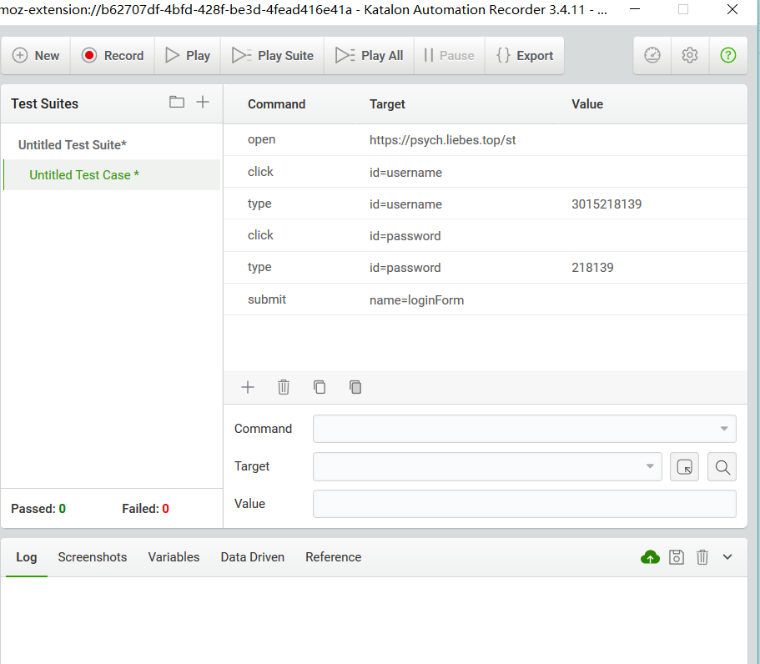

录制点击Record；导出点击Export（可选择导出文件类型）



1. 访问https://psych.liebes.top/st使用学号登录系统（账户名为学号，密码为学号后6位），进入系统后可以看到该同学的git地址。

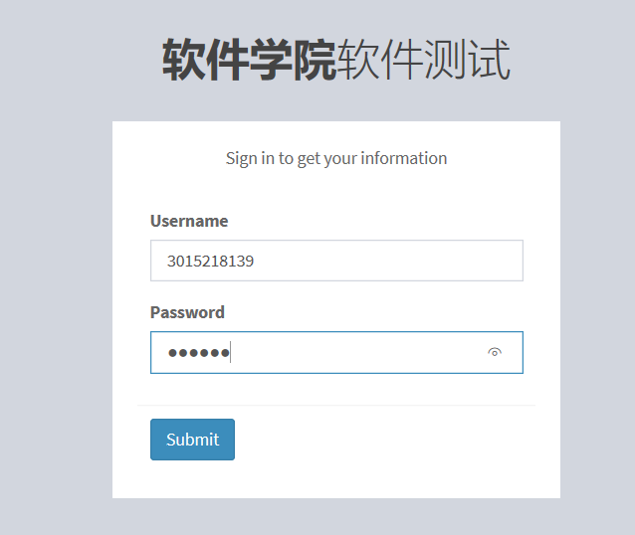

1. 编写Selenium Java WebDriver程序，测试input.xlsx表格中的学号和git地址的对应关系是否正确。

源码见<https://github.com/baichunzan/Software-Testing>

运行结果如下：

